UNIDAD 7

L’IMPARFAIT (verbes réguliers)
1.Complète la deuxième colonne en suivant le modèle.
AHORA ANTES
Me levanto a las 8. No me levantaba tan temprano.
a. Mi primo lee muchos libros. Solo………………………………… cómics.
b. Estudian francés y español. No………………………………..…. ninguna lengua.
c. Escribís un diario. No…………………………………... nada.
d. Hacemos mucho deporte. No…………………………….…….. nunca ejercicio.

2. Mets les mots dans le bon ordre afin de construire des phrases. Conjugue le verbe à l'imparfait de l’indicatif.
a. jugar / con / escondite / yo / primos / al / mis
...........................................................................................................................................
b. brujas / mi / duendes / dibujar / y / hermana
...........................................................................................................................................
c. tu / invisible / hablar / tú / amigo / con
...........................................................................................................................................
d. escuchar / la / abuelas / mucho / nuestras / radio
...........................................................................................................................................
e. montar / el / bicicleta / soler / en / profesor
...........................................................................................................................................

L’IMPARFAIT (verbes irréguliers)
1. Complète le texte avec les verbes suivants. Souligne les irréguliers.
íbamos - veíamos - vivíamos - éramos - hacía

Cuando ………………………..………. pequeños, ………………………………..……… en un pueblo cerca del mar. Por las tardes, ………………………………… a la playa después del colegio, pero cuando ………………………………… frío, ……………………..………… nuestro programa favorito en la tele.

2. Conjugue les verbes à l’imparfait de l’indicatif et écris-les dans les cases. Utilise les cases qui ont un numéro pour trouver le mot secret.

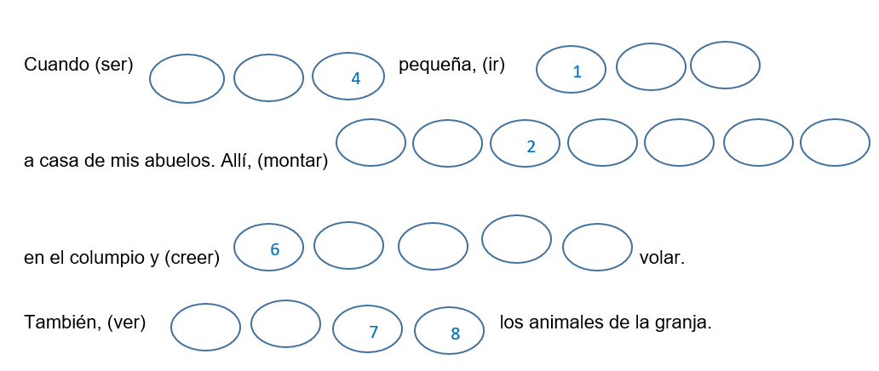

Écris ici le mot secret.
1 | 2 | (3)  F | 4 | (5)  N | 6 | 7 | 8

LES PRONOMS PERSONNELS (complément d’objet direct)
1. Souligne le pronom correct.
a. Nuestro programa favorito era un documental, lo / la veíamos los sábados.
b. Mis abuelos tenían muchos tebeos y las / los leían durante la siesta.
c. Mis padres tenían una antena portátil y las / la ponían en el televisor del camping.
d. La bruja consultaba dos bolas de cristal y las / lo ponía encima de la mesa.
e. Pensaba mucho en sus recuerdos de infancia y los / lo contaba a sus nietos.

2. Réponds aux questions en suivant le modèle.
¿Te mandaba ejercicios tu profesor cuando eras pequeña?
→ Sí, me los mandaba.

a. ¿Tenían tus abuelos un teléfono móvil?
→ No, no ...................................................................................................................
b. ¿Queríais vosotros una muñeca?
→ Sí, ..........................................................................................................................
c. ¿Tienes recuerdos de tu infancia?
→ Sí, ..........................................................................................................................
d. ¿Podemos comprar bicicletas para ir de excursión?
→ No, no ...................................................................................................................

LES MARQUEURS DE TEMPS
1. Traduis les phrases suivantes.
a. Avant, il n'y avait pas beaucoup de téléphones portables.
...........................................................................................................................................
b. Tous les jours, nous allions à l’école en bus.
...........................................................................................................................................
c. Il y a quqtre ans vous étiez à l’école primaire.
...........................................................................................................................................
d. Tous les mercredis, il faisait du sport.
...........................................................................................................................................
e. Quand j’étais petite, j'allais au parc tous les après-midis.
...........................................................................................................................................

2. Mets dans l’ordre chronologique les marqueurs de temps suivants.
